Муниципальное бюджетное дошкольное образовательное учреждение детский сад комбинированного вида №43

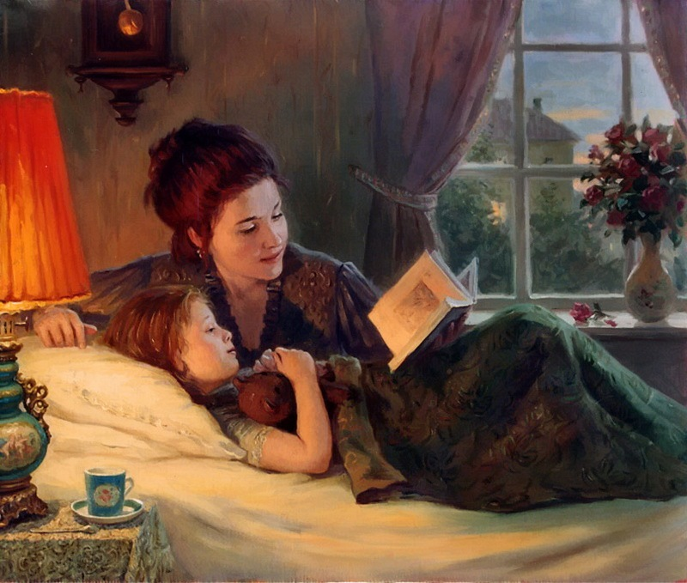

Проект
«С чего начинается Родина…?»

Для детей второй младшей группы №3

Педагогический проект по патриотическому воспитанию детей 3-4 лет средствами художественной литературы

Подготовила
воспитатель группы №3
Перелыгина О.В.

п. Мегет
2022 г.
Аннотация
Проект направлен на решение задачи социально-коммуникативного развития детей 3-4 лет: воспитания интереса и любви к малой родине через приобщение их к русскому фольклору и художественной литературе.
В проекте представлены: картотека произведений русского фольклора, художественных произведений для детей младшего дошкольного возраста; сценарии драматизаций некоторых произведений, фотоотчёт об организации мини-музея «Русская изба», конспекты комплексных занятий, представлен перспективный план по работе с родителями.
Актуальность
Воспитание патриотических чувств у детей не может быть не актуальным в любом возрасте. Однако самые глубокие чувства любви к матери, близким, родному дому, родной народной культуре закладываются именно в раннем детстве на эмоциональном, чувственном уровне. Малыши 3-4 лет могут пока и не запомнить как называется их родной посёлок, но интерес к русским народным сказкам, потешкам, народным игрушкам и традициям воспитатели обязаны в них пробудить. Очень важно также воспитывать с малых лет чувство родного языка – образного, напевного, неповторимого.

Паспорт проекта
Вид проекта – педагогический, длительный (на протяжении учебного года)
Образовательная область - социально-коммуникативное развитие;
Интегрированные образовательные области – познавательная, художественно-эстетическая
Руководитель проекта – воспитатель группы №3 Перелыгина О.В.
Участники проекта – воспитатель группы №3 Евдокимова В.П., помощник воспитателя Митькина Т.В., родители, дети группы №3.

Предполагаемые результаты
Дети будут знать несколько русских народных сказок, понимать их смысл, пересказывать или драматизировать; будут знать наизусть и рассказывать по картинкам несколько русских народных потешек и стихотворений русских авторов. Научатся и будут любить играть народными игрушками. Будут знать и понимать предназначение предметов русского быта, которые встречаются в сказках.
Родители станут лучше понимать возможность и важность патриотического воспитания детей с младшего дошкольного возраста, примут активное участие в мероприятиях по проекту.
Будет значительно обогащена ППРС – народными костюмами для детей, предметами быта, иллюстрациями, народными игрушками, книгами.

Проблемы
- Недостаточно развитая речь многих детей
- Недостаточный запас книг для детей 3-4 лет
- ППРС требует значительного пополнения

Этапы реализации проекта
I.Подготовительный этап
Воспитатели | Совместная работа воспитателей и детей | Поддержка интереса и инициативы детей | Участие родителей
Разработка проекта;  Составление картотеки потешек, художественных произведений;  Подготовка перспективного плана работы по проекту;  Пополнение групповой библиотечки;  Распределение поручений родителям;  Начало подготовки к организации мини-музея «Русская изба» | Чтение и заучивание наизусть потешек и сказок по программе.  Разучивание русских народных игр.  . | Рассматривание предметов быта и народных игрушек по мере появления их в группе.  Рассматривание иллюстраций к русским народным сказкам и фольклорным произведениям. | Шитьё русских народных костюмов для детей;  Собирание (изготовление) предметов русского народного быта.  Консультация для родителей «Воспитание любви к малой родине у детей 3-4 лет»; «Пойте колыбельные песни!»

II. Основной этап
Воспитатели | Совместная деятельность  воспитателей и детей | Поддержка интереса и инициативы детей | Участие родителей
Работа в соответствии с перспективным планом;  Организация мини-музея, использование его для разыгрывания сказок;  Пополнение групповой библиотечки;  Работа с читательскими дневниками детей;  Пополнение ППРС.  Работа по развитию речи (возможно, кружковая) | Регулярное чтение русской народной литературы и произведений русских писателей.  Инсценирование потешек, сказок  Рисование и лепка по мотивам художественных произведений;  Участие в традиционных народных праздниках.  Выполнение заданий в читательских дневниках;  Дидактические игры.. | Сюжетно-ролевые игры на основе русских народных сказок;  Настольный и пальчиковый театр;  Подвижные народные игры;  Раскрашивание в раскрасках «Народные сказки», «Народные игрушки»  Использование потешек и стишков в повседневной жизни. | Изготовление народных кукол;  Пополнение мини-музея;  Выполнение домашних заданий с детьми в читательских дневниках.  Консультации и семинары: «Народные игрушки для младших дошкольников»;  «Подвижные народные игры»;  «Домашний театр»;  «Как знакомить ребёнка 3-4 лет с родным посёлком»  «Воспитание любви к матери»  «Роль отца в воспитании дочери и сына»

III. Заключительный этап
Воспитатели | Совместная деятельность воспитателей и детей | Поддержка интереса и детской инициативы | Участие родителей
Диагностика детей по образовательной области социально-коммуникативное развитие (художественная литература), развитие речи.  .  Презентация проекта для воспитателей ДОУ. | Открытый показ для родителей инсценировки одной из русских народных сказок | Оформление странички портфолио «Я знаю сказки»;  Вручение сувениров за участие в инсценировке и участие как любителя сказок (в разных номинациях) | Просмотр драматизации русской народной сказки, разыгранной детьми;  Вручение благодарностей за активное участие в проекте.

Продукты проекта

Результат

Использованная литература:
Инновационная программа дошкольного образования «От рождения до школы» под ред. Н.Е.Вераксы, Т.С.Комаровой, Э.М.Дорофеевой М., МОЗАИКА-СИНТЕЗ, 2021 г.

